Методическая разработка

Развивающий коврик «Веселое путешествие»

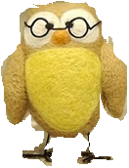

Выполнил

учитель –дефектолог:

Якубова Е.С.

Новокузнецк -2013

**Введение**

Дошкольный возраст является сенситивным периодом для развития ребенка, его способностей, овладения им различными видами деятельности.

По статистическим данным, около миллиона детей нашей страны страдают нарушением зрения. Дефекты органов зрения наносят огромный ущерб не только зрительным функциям, но обусловливают нарушения психических процессов и двигательной сферы ребёнка. Дети с нарушением зрения не могут воспринимать окружающий мир во всем его качественном многообразии, так как искажается система сенсорных эталонов. При нарушении зрительных функций у дошкольников возникает ряд отклонений, связанных с ослаблением познавательных процессов (восприятия, воображения, памяти, наглядно-образного мышления), происходят изменения в развитии быстроты и координации движений, их точности, темпа, мелкой моторики, ограничивается овладение социально-бытовой ориентировкой.   
Наша цель помочь детям с нарушением зрения накопить информацию об окружающем мире, которая обеспечит развитие личности и ее адаптацию в нем. Я считаю, в этом нам может помочь развивающий коврик «Веселое путешествие». Этот коврик развития я сшила для детей с нарушениями зрения. С его помощью можно совершать с детьми самые разные увлекательные и полезные путешествия...

Играя с ребенком на развивающем коврике, дефектолог сможет решать следующие **коррекционные задачи:**

* благоприятно воздействовать на восприятие ребенком и формирование у него представлений о внешних свойствах предметов: их форме, цвете, вкусе, запахе (сенсорика);
* познакомить его с понятием величины и положением предметов в пространстве (сенсомоторная координация );
* научить ребенка определять величину предмета относительно других (большой, широкий, низкий), его материал (гладкий, шершавый, деревянный), форму (круглый, квадратный, треугольный) на ощупь (тактильные ощущения );
* развивать мелкую моторику и тактильные ощущения;
* развивать речь ребенка, словарный запас;
* развивать внимание и память ребенка, задавая вопросы: «А где же спряталась …? А где же пингвин-путешественник? » и т. д.
* развивать логику и мышление, научить рассуждать;
* разучивать детские песенки и стихи;
* научить ребенка читать;
* формировать элементарные знания об окружающем мире (земля, воздух, вода);
* развивать  любознательность;
* формировать навыки общения.
* освоить счет;
* учит классифицировать и обобщать предметы (фрукты, овощи, животные, деревья и т.п.)
* использовать коврик для многочисленных ролевых игр и многое другое..

Благодаря развивающему коврику ребенок получит возможность самостоятельной и свободной творческой игры.

Развивающий коврик для детей – это комплексное дидактическое пособие, предназначенное для совместной игры взрослого и ребенка, на коврике присутствуют разнообразные сочетания игровых элементов. Каждый из таких элементов направлен на развитие мелкой моторики, сенсорики, логики, тактильных ощущений ребенка и способствует формированию элементарных знаний об окружающем мире: земле, воде и воздухе.

Работая с детьми, имеющими нарушения зрения, необходимо учитывать аномалии зрения каждого ребенка и вызванные ими вторичные отклонения. Это требует особого индивидуального подхода к каждому слабовидящему дошкольнику (имеется в виду освещенность рабочего места, дозировка зрительной нагрузки, учет остроты и характера зрения ребенка, специфика необходимых лечебно-восстановительных и коррекционно-педагогических мер).

В процессе занятий на развивающем коврике развивается зрительное восприятие, способность видеть вблизи и вдали, наблюдать за движущимися предметами, различать их форму, величину и цвета, рассматривать картины, ориентироваться в пространстве. Игры, в которые включается поиск предметов в пространстве по заданной схеме, способствуют пониманию детьми конкретных пространственных представлений и их значимости, а также развивают у детей устойчивый интерес к творческой деятельности и воображение (это такие игры, как «Что изменилось?», «Какой игрушки не стало в комнате?»,«Найди игрушку на ковре», «Путешествие по дорожкам», «Веселые зверята»,«Что? Где? Когда?» и др.). В играх дети могут применить полученные знания и умения, то есть самостоятельно прокладывать пути следования, рисовать схемы, модели, активизировать мышление и фантазию.  
Детей с нарушением зрительных функций необходимо учить пользоваться всеми анализаторами. Развивающий коврик поможет развивать сохранные анализаторы, а также остаточное зрение. Например, в игре «Кто спрятался под цветочек?» дети могут узнать предмет, включая в работу все органы чувств, а также пофантазировать. Известно, что совершенствование мелкой моторики и тактильных ощущений играет в общем развитии ребенка далеко не последнюю роль. Например, участие в играх «Поймай рыбку», «Определи на ощупь» и т.п. помогают малышам совершенствовать мелкую моторику и тактильные ощущения, способствуют развитию речи, дают возможность фантазировать, сочиняя собственные рассказы.

С помощью развивающего коврика я учу детей работать с прищепками, зашнуровывать шнуровки, проводить дорожки, выкладывать рисунки из различных предметов, что способствует развитию остроты зрения, коррекции зрительного восприятия и развивает воображение.

Я считаю, в работе на развивающем коврике обязателен индивидуальный подход. Детям со значительно ослабленным зрением предлагаю для работы крупные предметы, крупные карточки. У таких детей, как правило, слабые руки, их движения неточны и недостаточно координированы, они не всегда могут уверенно и точно выполнить необходимые движения. Развивать координацию движений помогают плетение шнуровки, работа с пуговицами, застежками, клепками. Ребятам дошкольного возраста нравится выполнять задания для героев, работать под музыку. Все это вместе взятое дает возможность успешно развивать у дошкольников с нарушением зрения все психические процессы, корректировать в сторону улучшения зрительные функции, пробуждать у детей желание реализовать свои умения в создании своего нового «шедевра», придумать и применить новые способы выполнения задуманного.   
В коррекционной работе с дошкольниками я стараюсь постоянно обогащать их зрительный опыт созданием специальных условий, обеспечивающих им наиболее полное представление об окружающей действительности, пробуждающих их чувства и развивающих их эмоциональную сферу.   
 Создание развивающего коврика предусматривает различные виды стимулирующего воздействия на органы чувств. Особенно важно, чтобы ребенок активно участвовал в этом процессе, а занятия усложнялись постепенно и доставляли ребенку удоволь­ствие. Играя с ребенком на развивающем коврике, мы благоприятно воздействуем на его восприятие и формируем у него представления о внешних свойствах предметов: их форме, цвете, вкусе, запахе (сенсорика). Таким образом, вызываем у ребенка положительные эмоционально-моторные реакции. На мягком коврике приятно сидеть, трогать его элементы, он оказывает приятное, расслабляющее воздействие, обеспечивает возможность удобной позы.

Развивающий коврик обеспечивает быстрое установление эмоционально поло­жительного контакта между ребенком и взрослым, что повышает уровень доверия и уважения ребенка к взрослому и настраивает его на эффективную и результативную работу.

**Цель** создания развивающего коврика:создание комфортной положительно-эмоциональной психологической атмосферы, способствующей развитию зрительного восприятия, ориентировки в пространстве, социально-бытовой ориентировки, мелкой моторики и сохранных анализаторов (осязания и слухового анализатора).

**Оборудование:** мягкий развивающий ковер с развивающими элементами.

Можно придумать массу игр на «волшебном поле». Этот коврик похож на маленький мир под названием «Детство», а как известно, все детишки фантазеры и мечтатели, и уж они то точно придумают множество вариантов игр в своем «маленьком мире». Кроме того, на коврике можно играть в игрушки, рассматривать и ощупывать различные красивые пуговицы, ленточки, пищалки.

**Описание развивающего коврика**

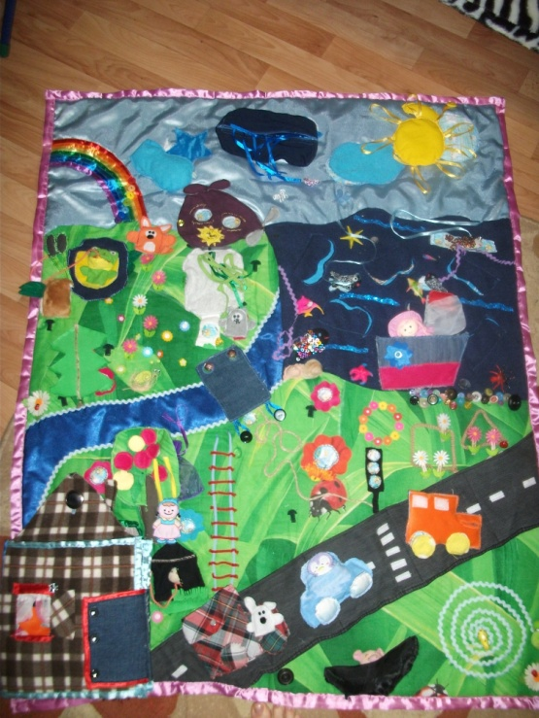

В моем коврике выделено три стихии: воздух, вода и земля.

1. **Воздух.** Основа голубой атлас, на липучках крепятся:

* Облака: одно облако шуршит (внутри вшит целлофан), второе гремит, грозовая тучка с замочком (замочек расстегивается, и мы видим дождик в виде атласных синих ленточек);
* Солнце: очень мягкое, пищит, набито хлопком;
* Звезды и месяц просто мягкие на липучках;
* Радуга пришита к основе, на ней пришиты пуговицы в цвет семи цветов радуги:
* Вертолет, в который можно посадить героя и прокатить. Вертолет крепится к ковру двумя клепками, его можно снять с коврика и поиграть им отдельно.

Следователь с помощью игр в воздушной стихии можно решать следующие **задачи:**

* Изучать время суток (день, ночь);
* Изучать природные явления (дождь, радуга, пасмурная погода, солнечная погода, облачно и т.п.);
* Изучать цвета спектра (с помощью радуги и цветных пуговиц);
* Изучать воздушный транспорт (с помощью карточек Домана, для маленьких детей с помощью сшитого вертолета);
* Развивать мелкую моторику (учить застегивать и расстегивать пуговицы, клепки, липучки, замок);
* Развивать тактильные ощущения (закреплять понятия мягкий, гладкий, шершавый, бархатный);
* Развивать слуховой анализатор (определять на слух: шуршит, пищит, гремит и т.п.);
* Закреплять счет (посчитай лучики солнца, капельки дождика, все цвета радуги, пуговицы).

1. **Земля.** Основа зеленая бязь.

На земле пришиты 10 цветов в середине каждого цветка липучка, по ним могут передвигаться главные герои. На поляне в лесу растут цветы, в виде лабиринта (цветя мягкие и твердые, большие и маленькие). Также на земле «растут» 7 грибочков, герои могут их «собирать». Грибочки крепятся на липучки, на эти липучки можно крепить карточки Домана по которым с детьми можно изучать грибы.

Главные герои леса это лесные звери – заяц, лиса, волк, медведь, они крепятся на липучках. На болоте живет лягушка, она крепится на большую кнопку. Лягушка «ест» бабочку, которая пришита к веревочке и легко помещается ей в рот (у лягушке открывается рот). Лягушка легко отсоединяется от ковра, с ее помощью можно выполнять с детьми зрительную гимнастику (она надевается на палец).

В лесу около болота в пеньке живет смешная гусеница Соня. Соня состоит из бусин, которые можно посчитать или просто перебирать пальцами (т.е. осуществить массаж пальцев). Около болота есть два камыша: один камыш мягкий (внутри вшита вата), второй внутри с бусинками (бусина можно посчитать с помощью тактильны ощущений или просто перебирать).

Между лесом и деревней протекает река, выполненная из синего атласа. Через реку лежит мост, ин крепится на 4 пуговицы.

В деревне живут две девочки (одна девочка плоская выполнена в виде аппликации, крепится на липучку, вторая объемная и мягкая). В деревне живет свинюшка, которая лежит в «грязной лижи», собачка сидит в будке (будка застегивается на три крючка). Два забавных пингвина также могут передвигаться по земле (на липучках).

Деревья сквозные. Береза растет в лесу, ветки в виде веревочек из которых можно плести косички, вязать и считать узелки. За деревом есть липучка на неё можно кого-нибудь прикрепить «спрятать». Модно дать детям задание найти героя, а спрятать его за эту березу. Следующее дерево яблоня. Это дерево со множеством липучек на которые крепятся яблочки (большие и маленькие, желтые и красные). Можно попросить ребенка посчитать яблоки, собрать их, спросить каких яблок больше и т.п. В некоторые яблочки вшиты бусины. Это древо интересно тем, что можно перевернуть крону, за ним также можно спрятать героя. На яблоне есть качеля, на нее можно посадить и покатать героя. Рядом с яблоней пришит мешочек, для того чтобы собирать яблоки. Еще одно дерево – елка. За елкой живет медведь. Елка выполнена из материала, который называется фомиаран зеленого цвета. Этот материал очень приятный на ощупь. Ствол у этого дерева выполнен из бечевке коричневого цвета.

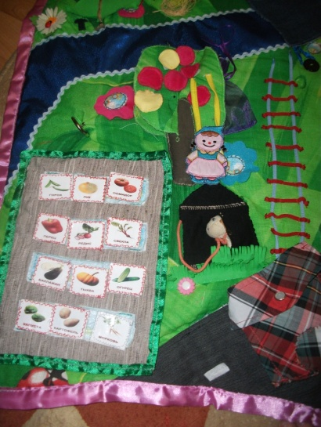 В деревне растут овощи на грядке, которая крепится на ковре с помощью 4 липучек, т.е. грядку можно снять с ковра и позаниматься с ребенком сидя за столом. Что можно вырастить на грядке? Помогут узнать карточки Домана, которые крепятся к грядке с помощью липучек.

Поверх грядке или рядом с грядкой крепится дом на большую пуговицу. Далее сделан забор, выполненный в виде шнуровки. Шнурок можно вытащить и дать детям задание: сломался забор, почини его. Это упражнение на развитие мелкой моторики.

Далее расположена поляна на которой есть клумбы с цветами. Клумбы в виде геометрических фигур: треугольная, квадратная и круглая. В квадратную и треугольную клумбу нужно посадить цветы, которые крепятся на прищепки.

Итак, вернемся к дому. Дверь открывается, она на трех пуговицах, з дверью липучка на которую можно посадить героя. Окно прорезное со ставнями. В крыше есть пуговица, для того чтобы крепить дом к основе. Если открыть дом то вы увидите комнаты:

1. В прихожей есть коврик, стоит обувь, плафон с лампочкой, око с подоконником, на котором растут цветы, висят шторы. С детьми можно закреплять обобщающее понятие –обувь, с помощью карточек Домана.
2. В зале видим ковер, под ним можно прятать кого-нибудь. Диван крепится к основе на липучки, на самом диване также липучки, чтобы было удобно садить героя. В тумбочку можно что-нибудь складывать. На телевизоре сделан прозрачный карман, в который можно помещать разные картинки. Таким образом, можно изучать разные предметы, обобщающие понятия.
3. Следующая комната спальня. В ней есть шкаф, который открывается с помощью пуговиц и веревочек (завязанного на бантик). В шкафу одежда, которую можно изучать с помощью карточек Домана. Около шкафа половичок, который крепится с помощью двух крючков. В спальне есть коробка с игрушками, в которой живет мышка (пуговица на веревочке). С помощью карточек Домана можно изучать игрушки. В спальне есть торшер (основание кожаное, палка сделана из вьюнка, абажур из атласной ленты). Кровать сделана в виде кармана (т.е.под нее можно что-нибудь складывать), на кровати есть одеяло (на кнопках) и подушка (на липучке).
4. Далее кухня. В ней есть холодильник, который открывается, в нем есть три прозрачных кармана, в которых лежат карточки с изображением продуктов питания. На печке стоит кастрюля (карточка на липучке). Шкаф с посудой также открывается, картину, которая висит на стене, можно убирать. На стол можно ставить продукты, кастрюли и т.п. стол покрыт скатертью. Стул с липучкой, чтобы садить героя.
5. Следующая комната ванная и туалет. Можно закреплять с детьми такие понятия как: ванна, душ, шторка для душа и т.п.

Таким образом, с помощью домика можно решать очень много развивающих задач:

* Изучать обобщающие понятия: обувь, одежда, мебель, посуда, продукты питания и т.п.;
* Изучать свойства предметов;
* Изучать цвет, форму и величину предметов;
* Развивать мелкую моторику и тактильное восприятие;
* Развивать память, внимание, мышление.

Я считаю, для детей с нарушениями зрения этот дом будет способствовать развитию социально-бытовой ориентировки.

Рассматривая зону земли можно увидеть светофор. Он служит для закрепления правил дорожного движения. Съемные цвета светофора позволяют ребенку тренировать память. Дорога не простая – массажная. Дорога делится на секции (карманы), в которых находятся мешочки с разными наполнителями (лапша, проволока, вата, горох, гречка). Можно походить по дорожке ногами, можно вытащить мешочки и сделать массаж для рук, или дать детям задание определить что в каком мешочке.

От мостика до дороге сделан лабиринт из бечевке, по нему можно пройти пальчиком (он грубый на ощупь), героем, или просто проследить глазами (зрительная гимнастика).

На дороге есть разметка (липучки) и пешеходный переход (также из липучки). На них крепятся машины. Для детей младшего возраста можно поиграть со сшитыми тремя машинами, покатать в них зверей, потрогать на ощупь, поиграть с колесами (колеса на липучках, можно попросить ребенка подобрать к каждой машине свои колеса, ориентируясь на их цвет и размер). Сшиты две легковые машины и одна грузовая. Маленькая легковая машина голубого цвета гремит, на ней пришита липучка; машина оранжевого цвета мягкая, также с помощью липучке на нее можно посадить героев; на грузовичке сделано два кармана (один на кнопке, второй просто открывается). Для детей постарше нужно изучать транспорт, используя карточки Домана.

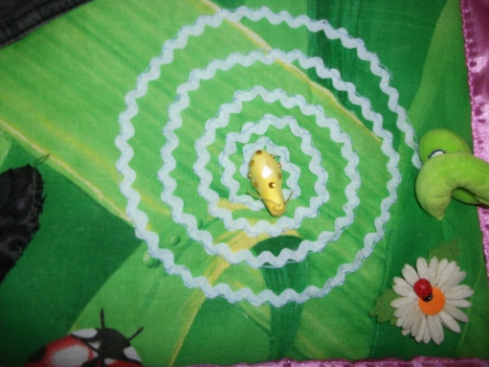Если перейти дорогу то мы увидим лабиринт, сделанный из вьюнка, по которому улитка (которая находится в центре лабиринта на кнопке) может ходить в гости к червячку (он пришит к основе). По этому лабиринту можно передвигаться пальчиком (массаж), улиткой или просто прослеживать глазками (зрительная гимнастика).

1. 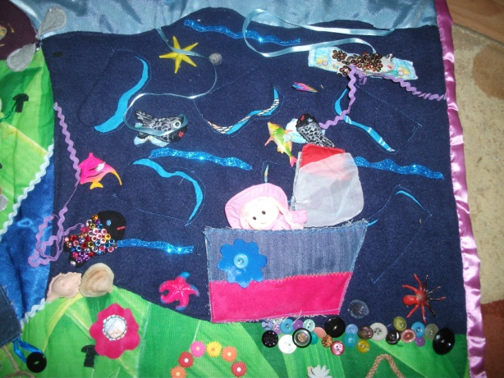**Море.** Основа мягкая синяя байка. Все море шуршит, так как в него вшит целлофан. Волны в виде липучек и синей блестящей декоративной пенке. Рыбки могут прятаться в свои домики. Кораблик ходит по волнам, его парус на кнопке, штурвал на пуговице (он крутится). В корабль можно садить героев, он сделан в виде кармана. На море есть разные рыбки: две рыбки перетягиваются, рыбка с паетками (паетки служат имитацией чешуи), рыбка с цветными бусинками. У некоторых рыбак внутри бусины, две рыбки маленькие и две большие. Рыбки пришиты к веревочкам, разным по фактуре.

Около моря нашиты пуговицы, трогать их очень приятно и полезно,способствуют развитию мелкой моторики.

Ковер сшит учитывая требования, предъявляемые к наглядности именно для детей с нарушениями зрения. Так дети с нарушениями зрения лучше воспринимают изображения в цветовом исполнении, чем черно-белые, силуэтные и контурные. Восприятие цветных изображений стимулирует зрительную реакцию, активизирует зрительные функции, создает у детей положительный эмоциональный настрой. Игрушки, изображающие человека или животное, должны передавать все части тела и реалистичный цвет. Пособие должно быть понятно детям, доступно для их зрительного восприятия и осмысления. Для детей с нарушениями зрения коврик имеет яркий контур, также контур есть на грядке, в домике (в каждой комнате), карточки Домана тоже имеют красную окантовку. Ковер не перегружен лишними деталями, все что на нем есть функционально и способствует развитию его способностей. На ковре нет очень мелких и неярких деталей. В сшитых предметах выделяются все существенные признаки (у стула 4 ножки, у лисы пушистый хвост и т.п.). форма предметов неискаженна.

Итак, с помощью развивающего коврика «Веселое путешествие» можно решать следующие задачи:

1. Развивать мелкую моторику;
2. Развивать тактильное восприятия;
3. Способствует изучению форм, цветов спектра, величин предметов;
4. Способствует изучению окружающего мира и естественных природных явлений;
5. Развивает эстетический вкус ребенка;
6. Способствовать изучению алфавита, цифр и чисел;
7. Развивает внимание, фантазию, мышление, память, воображение;
8. Способствует развитию ориентировки в пространстве;
9. Закрепить простые правила дорожного движения;
10. Поможет познакомиться и освоить различные варианты застежек.

Развивающий коврик поможет детям играть и одновременно развиваться! Можно придумать множество игр, заданий, сюрпризных моментов и т.п.

Приложение

**Коррекционное занятие «Живая картина»**

**Возрастная группа: младшей.**

**Предварительная работа**: проведение пальчиковой гимнастики, знакомство с основными цветами и геометрическими фигурами на занятиях и вне занятий, рассматривание сюжетных картинок.

**Цель:** развитие мелкой моторики у детей младшей группы.

**Задачи:**

* развивать у детей моторику рук;
* учить детей расстегивать и застегивать липучки, пуговицы;
* учить детей воспроизводить действия согласно тексту;
* закрепить умение детей правильно находить и называть цвета спектра и геометрические фигуры;
* Вызвать интерес детей к стихотворному рассказу и желание участвовать в нем;
* Воспитывать внимание.

**Материал к занятию**: развивающий коврик, на который крепятся персонажи стихотворного рассказа на липучки, пуговицы.

**Ход занятия:**

В группу заходит воспитатель .

-Ребята, Здравствуйте! (Здравствуйте)

-Ребята, сейчас я покажу вам картину, но эта не простая картина, она волшебная. Она живая….

-Вот посмотрите (воспитатель демонстрирует развивающий коврик, закрепленный на стенде, на уровне глаз детей). Сейчас я начну рассказывать рассказ, и картина оживет, только вы ребята, должны будете мне помочь. Хорошо? (Да) Садитесь на стульчики и слушайте очень внимательно. И так я начинаю…

На полянке, у опушке

Стоит красивая избушка.

И живет в доме том

Маленькая девочка.

-Посмотрите на неё и скажите, какая девочка. Давайте придумаем ей имя. А теперь ребята помогите мне. Давайте вместе покажем избушку и замок (проводится знакомая детям пальчиковая гимнастика)

Избушка на лужочке, (делаем «домик» из обеих рук, соединяя их подушечками пальцев)

Двери на замочке (соединяем пальцы в замок).

Ключик быстро подберем

И избушку отопрем (выполняем вращение большими пальцами обеих рук (один вокруг другого, не размыкая замка).

Кто поможет дверь открыть?

И замок наш отворить?

А замочек пуговичка,

Наша … умничка!

Предложить одной из девочек открыть девочке дверь. «Дверь» застёгнута на три пуговицы.

- Спасибо, что помогла нам дверь открыть!

Солнце светит высоко,

Девочка вышла на крыльцо,

Стала громко друга звать…

А кого? Дадим понять.

Пальчиковая гимнастика

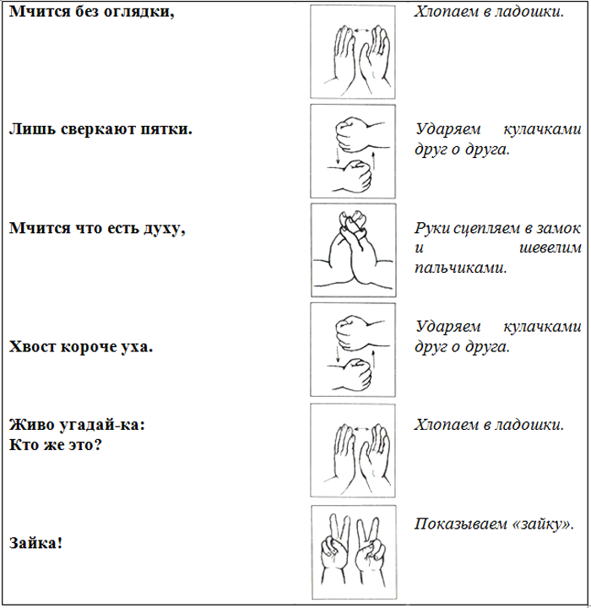

- Зайчика кто найдет?

- К девочке приведет?

Пригласить одного из детей, попросить найти на коврике зайчика и закрепить его на липучке рядом с домиком.

- Ребята, а сейчас посмотрите на свои ладошки.

Наши ручки как цветочки,

Пальчики как лепесточки.

Солнце просыпается –

Цветочки раскрываются (раскрываем ладони обеих рук и шевелим поочередно каждым пальцем – «лепестком»).

В темноте они опять

Будут очень крепко спать (крепко сжимаем обе руки в кулаки).

- Пусть же ребята и на нашей поляне распустятся прекрасные цветы.

Пригласить одного ребенка и предложить ему «посадить на клумбе цветы» (закрепить прищепки-цветы).

- Ребята, сколько цветов мы посадили? Какого они цвета? Какой формы клумбы?

- Молодцы!

Посмотрите гусеничка Соня –

Страшная засоня.

До обеда спала,

В магазин поползла.

Быстро обернулась-

На закате вернулась.

Кто же ребята поможет нашей гусенице проползти побыстрей?

Пригласить одного из детей и предложить ему передвинуть все бусинки, изображающие гусеницу, поочередно с одного края на другой.

Проводится пальчиковая гимнастика.

Скачет лягушка –

Зеленая подружка.

Комаров она поела,

Прогуляться захотела (пальцами обеих рук выполняем собирающие движения на коленях, при этом кисти слегка подпрыгивают, словно лягушки).

Шлеп – шлеп ножками, (поочередно шлепаем раскрытыми ладонями по коленям)

Хлоп – хлоп ладошками (хлопаем в ладоши).

Кто лягушечку найдет и к болоту отведет?

- Но прежде мы посмотрим как лягушка прыгает (педагог берет лягушку и проводит зрительную гимнастику, дети на нее смотрят).

Один из детей берет фигурку лягушки и крепит ее на болото.

Вот болото посмотри!

Тут лягушку посади!

А кто же в море тут живет?

Очень радостный народ.

Рыбки плещутся в водице,

Ох, и плавать мастерицы!

- Ребята, найдите рыбок и отпустите их в «воду». Сначала маленьких рыбок, затем больших.

Проводится пальчиковая гимнастика.

Рыбки весело резвятся

В чистой тепленькой воде (имитировать руками движения рыбок).

То сожмутся, разожмутся (сжимаем, разжимаем кулачки),

То зароются в песке (выпрямить ладошки и опускать их вниз, имитируя движения рыбок).

А тем временем наша девочка

Захотел проверить дворик.

Взяла корзину, вышла в сад,

Видит, яблочки висят.

Яблочки прекрасные-

Желтые и красные.

Захотела их собрать

И в мешочек побросать.

Только девочка мала

И не справится одна.

Вы, ребятки, помогите

Яблочки те соберите.

Один ребенок собирает в мешочек желтые яблоки, другой ребенок - красные.

Фруктов полную корзину

Девочке собрали.

Говорит она: «Спасибо! »

За то, что помогали.

Вот такой чудесный, солнечный денек

Провели мы вместе с девочкой и вот…

Нам пора прощаться

Девочке домой надо собираться,

Яблоки с собой

Она возьмет в корзине

И придя домой

Сварит очень вкусный, сладкий компот

И конечно деток в гости позовет.

Давайте ребята скажем девочке «До свидания! » Мы обязательно увидимся с ней ещё раз. (До свидания)

**Итог занятия.**

- Ребята как много мы сегодня с вами сделали. Мы помогли друзьям девочке придти к ней в гости, собрали целый мешок яблок, отпустили рыбок в море, помогли лягушонку добраться до болота, поиграли с гусеницей Соней. Какие вы молодцы!